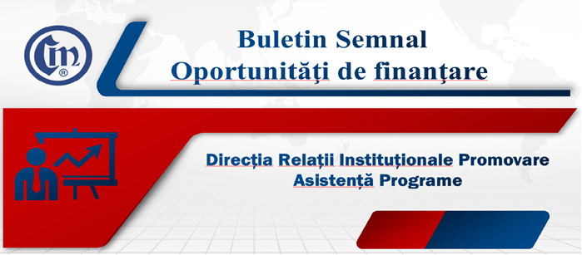
Nr. 15/23.10.2024
I. Sesiuni de instruire online pentru utilizatorii aplicației MySMIS2021

Ministerul Investițiilor și Proiectelor Europene (MIPE) organizează, începând cu data de 12 noiembrie 2024, sesiuni de instruire online destinate unui număr de minim 1.700 de utilizatori ai aplicației MySMIS2021.
Sesiunile vor fi structurate astfel încât să acopere toate funcționalitățile MySMIS2021 Front Office, de la elaborarea proiectului până la implementarea acestuia, urmărind întregul ciclu de viață al proiectului și sunt adresate beneficiarilor de finanțări și celor care doresc să depună proiecte.
Sesiunile de instruire se vor desfășura pe două platforme complementare: o platformă de e-learning pentru accesarea materialelor de studiu și a resurselor necesare și o platformă de videoconferință pentru sesiunile interactive și demonstrațiile practice.
Ambele platforme sunt special adaptate pentru a răspunde cerințelor procesului de instruire a utilizatorilor MySMIS2021, iar participanții vor primi materiale de studiu personalizate în funcție de nevoile fiecărei categorii de utilizatori.
Înscrierea la sesiuni se poate face prin accesarea platformei de e-learning MySMIS2021/SMIS2021+, disponibilă la adresa: https://e-learning.mysmis.ro. Pe această platformă vor fi publicate permanent informații actualizate despre organizarea sesiunilor de instruire.
Prima sesiune de instruire va aborda utilizarea modulelor „Autentificare” și „Proiecte” din MySMIS2021 Front Office, iar cei interesați se pot înscrie până la data de 1 noiembrie 2024.
Formularul de înscriere la sesiunea de instruire „Front Office - Module Autentificare și Proiecte - 12-13 noiembrie 2024” poate fi accesat la adresa: https://e-learning.mysmis.ro/mod/feedback/complete.php?id=20&courseid
Comunicatul Ministerului Investițiilor și Proiectelor Europene se poate regăsi la adresa: https://mfe.gov.ro/sesiuni-de-instruire-online-pentru-utilizatorii-aplicatiei-mysmis2021/

II. Târgul Național Pentru Meșteșugari și Artizanat 2024

Târgul Național pentru Meșteșugari și Artizanat, ediția 2024 se va desfășura la Palatul Culturii din Ploiești, în perioada 24 – 26 octombrie 2024, în intervalul orar 10:00 – 19:00.
Deschiderea va avea loc joi, 24 octombrie 2024, ora 15:00, în prezența ministrului economiei, antreprenoriatului și turismului – Ștefan-Radu Oprea.
Târgul Național pentru Meșteșugari și Artizanat 2024 va pune la dispoziția vizitatorilor o expoziție cu vânzare a produselor participanților și ateliere de lucru.
Domeniile de activitate ale expozanțiilor: covoare ţesute manual și înnodate, ii, tapiserii, ştergare; împletituri – sfoară, nuiele, fibre vegetale; ateliere de olărit, ţesut, broderie, dantelărie, ceramică tradiţională şi decorativă, iconografie, confecţionarea de păpuşi folclorice, încondeierea ouălor, confecţionarea măştilor, prepararea culorilor vegetale şi vopsirea materialelor tradiţional, confecţionarea articolelor din piele, din fier, articolelor din sticlă, articolelor din lemn; atelier de restaurare; atelier de prelucrarea lemnului şi mic mobilier artizanal, creaţie bijuterii etc.
Mai multe detalii despre acest târg au fost prezentate în Buletinul semnal nr. 11 (https://ucecom.ro/Tehnic/Buletin semnal 11_2024.doc)
Detalii se pot obține și prin contactarea organizatorilor la numerele de telefon: 0244.522085, 0785026537 sau la adresa de e-mail: agentia.ploiesti@imm.gov.ro.

III. Programul Fabrici de reciclare

Administrația Fondului pentru Mediu (AFM) anunță prelungirea până la 22 noiembrie 2024, ora 23:59 a primei runde de atragere de fonduri în cadrul Programului Fabrici de reciclare finanțat din PNRR.

Mai multe detalii despre acest program au fost prezentate în Buletinul semnal nr. 10 (https://ucecom.ro/Tehnic/Buletin semnal 10_2024.doc) și în Buletinul semnal nr. 5 (https://ucecom.ro/Tehnic/Buletin semnal 5_2024.doc)

IV. Târgul Întreprinderilor Mici și Mijlocii (TIMM)
– ediția 2024 – industria HoReCa

Pentru SCM interesate de activități din domeniul hotel, restaurant, catering, Târgul Întreprinderilor Mici și Mijlocii (TIMM) – industria HoReCa se va desfășura în incinta Casino Sinaia, în perioada 19 – 21 noiembrie 2024.
Participanții vor putea beneficia de ajutor financiar de minimis ce constă în:
- asigurarea participării gratuite la târg pentru aplicanții selectaţi în urma înscrierii electronice în cadrul programului;
- acordarea fiecărui participant a unei sume forfetare în valoare de 2.500 lei/beneficiar pentru cheltuieli destinate deplasării şi cazării participanților, condiționată de prezența zilnică la TIMM Sinaia ediția 2024 pe întreaga perioadă de desfășurare a evenimentului și de respectarea procedurii de implementare a programului.
Operatorii economici interesați se pot înscrie pe site-ul https://ploiesti-programe-imm.online/
Aplicaţia va fi deschisă începând cu data de 21.10.2024, ora 10:00, până în data de 04.11.2024, ora 20:00.
Pentru detalii legate de condițiile de participare: 0244.522085, 0785.026.537 sau e-mail: agentia.ploiesti@imm.gov.ro.

C.C. / C.C.

